**Naslov naloge: Zmnoži podatke**

**Kategorija** (označi vse primerne): 🞏 4 OŠ 🞏5 OŠ 🞏 6 OŠ 🞏 7 OŠ 🞏 8 OŠ 🞏 9 OŠ  
 **x** 1 SŠ **x** 2 SŠ **x** 3 SŠ **x** 4 SŠ

**Tip naloge:** 🞏 izdelava od začetka **x** popravljanje 🞏 dopolnjevanje

**Programerski koncepti: x** zanke **x** pogoji x spremenljivke🞏 operatorji 🞏 podprogrami 🞏 rekurzija

**Zasnovana na** (če obstaja, URL naloge, na kateri temelji): <https://www.projekt-tomo.si/problem_set/1983/> **Predlagatelj** (ime, priimek, e-pošta): Matija Lokar, Matija.Lokar@fmf.uni-lj.si

**Besedilo naloge:**

Dana je funkcija zmnozi(tab), ki vrne zmnožek vseh števil v tabeli

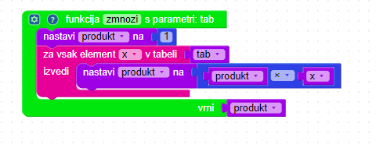

**in program, ki iz vhoda najprej prebere število podatkov, nato pa podatke prebere, jih shrani v tabelo in izpiše zmnožek vseh števil.**

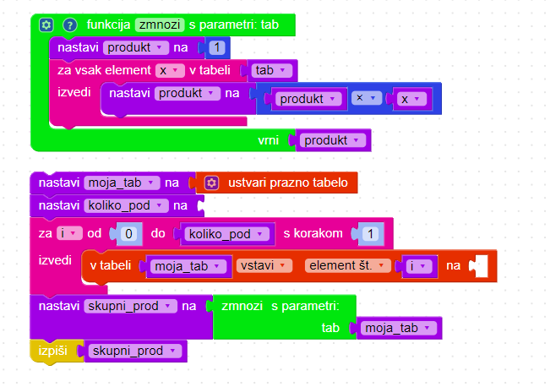

Spremeni funkcijo zmnozi(tab) v funkcijo zmnozi_brez_0(tab), tako da no program vrnil zmožek vseh števil v tabeli, le da spusti vsa števila, enaka 0. Vemo, da je tabeli je vsaj eno od 0 različno število!

**Testni primeri** (če je poleg osnovnega še kakšen):

|  |  |
| --- | --- |
| Vhod:  2  0  5 | Izhod:  5 |

|  |  |
| --- | --- |
| Vhod:  3  10  2  4 | Izhod:  80 |

|  |  |
| --- | --- |
| Vhod:  5  3  0  0  0  0 | Izhod:  3 |

|  |  |
| --- | --- |
| Vhod:  10  3  0  2  0  0  6  1  1  -3  0 | Izhod:  -108 |

**Delčki na voljo**:

**Maksimalno dovoljeno število delčkov**:

**Vnaprej podana koda** (če je):

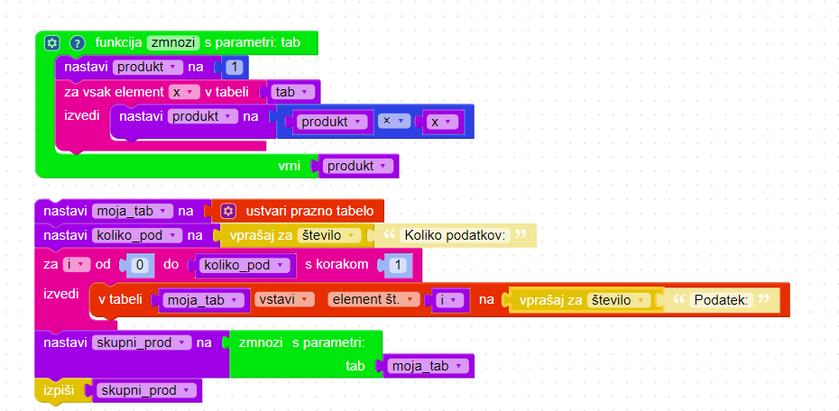

**Rešitev**:

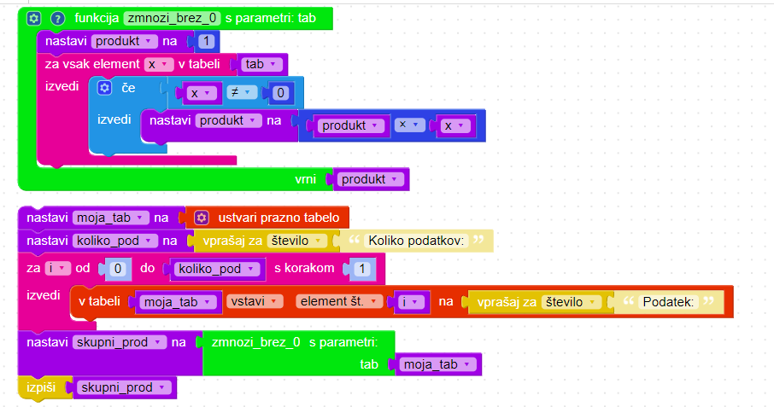

**Opombe za tehnično izdelavo:**